# ТЕХНИЧЕСКОЕ ЗАДАНИЕ НА РАЗРАБОТКУ ВЕБ-ПРИЛОЖЕНИЯ ПОДБОРА АВИАБИЛЕТОВ

**ТЕХНИЧЕСКОЕ ЗАДАНИЕ НА РАЗРАБОТКУ ВЕБ-ПРИЛОЖЕНИЯ ПОДБОРА АВИАБИЛЕТОВ**1

Общие сведения 1

Наименование системы 1

**Наименование организаций – Заказчика и Разработчика**1

**Плановые сроки начала и окончания работ**2

Цели создания системы 2

**Назначение системы:**2

**Сфера применения**2

**Цели создания системы**2

Требования к системе 2

**Требования к системе в целом**2

**Требования к функциям, выполняемых системой**3

**Требования к видам обеспечения**3

Состав и содержание работ по созданию системы 3

Требования к документированию 4

## Общие сведения

### Наименование системы

* + 1. **Полное наименование системы**

Полное наименование: Приложение для подбора авиабилетов.

* + 1. **Краткое наименование системы**

Краткое наименование: Система, приложение

### Наименование организаций – Заказчика и Разработчика

* + 1. **Заказчик: ВГУ**

Ассистент Тарасов Вячеслав Сергеевич.

Кафедра программирования и информационных технологий.

Адрес фактический: г. Воронеж, Университетская площадь, 1

Телефон: 8 (473) 220-85-93

* + 1. **Разработчики:**

Студент Некрут Андрей Игоревич. Кафедра информационных технологий управления.

Студент Парфенов Владислав Анатольевич. Кафедра информационных технологий управления.

### Плановые сроки начала и окончания работ

* + 1. **Срок начала работ:** 01.03.2019
    2. **Срок окончания работ:** 07.06.2019

## Цели создания системы

### Назначение системы

Веб-сервис предназначен для подбора авиабилетов, получения актуальной информации о маршрутах, построения наиболее оптимальных маршрутов согласно критериям, указанным пользователем.

### Сфера применения

Целевая аудитория сервиса – люди, совершающие перелеты в другие города или страны, имеющие доступ к глобальной сети, компьютер или смартфон.

### Цели создания системы

Приложение создается с целью:

- Уменьшения времени, затрачиваемого пользователем на подбор нужных авиабилетов.

- Обеспечения точного и наиболее оптимального решения по подбору билетов согласно нескольким введенным критериям.

- Предоставление пользователю удобного и простого в использование сервиса для подбора авиабилетов.

## Требования к системе

### Требования к системе в целом

* + 1. **Требования к структуре и функционированию системы**
       1. **Требования к аутентификации**

В приложении должна присутствовать аутентификация для предоставления авторизованным пользователям дополнительных функций.

* + - 1. **Требования к структуре**

Приложение должно иметь архитектуру с разделением на front-end и back-end, также возможность интеграции сторонних сервисов.

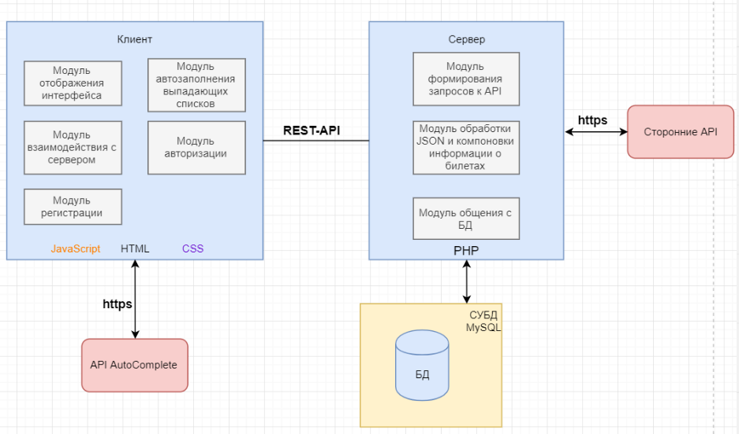

Рисунок 1 Архитектурная схема

* + - 1. **Требования к масштабируемости и открытости**

Проект должен иметь возможность добавлять новый функционал с минимальным изменением существующего кода.

### Требования к функциям, выполняемых системой

* поиск маршрутов с заданными параметрами (отправная и конечная точки)
* вывод списка маршрутов (подбор будет вестись как напрямую, так и с пересадками)
* сортировка результатов поиска;

### Требования к видам обеспечения

* + 1. **Требования к патентной чистоте**

Проект не должен нарушать никаких патентов

## Состав и содержание работ по созданию системы

Для достижения поставленной цели необходимо выполнить следующие задачи:

* *анализ задачи*: сбор материалов для анализа, анализ данных;
* определение требований к сервису, исходя из анализа задачи;
* выбор технологий для разработки сервиса (для клиентской и серверной частей), обусловленный требованиями к приложению и будущими особенностями;
* *разработка сервиса*: построение архитектуры приложения, проектирование структуры базы данных;
* тестирование сервиса и устранение ошибок;
* сдача систему в эксплуатацию.

## Требования к документированию

Вся работа по разработке системы составления расписания должна быть документирована в соответствии со стандартами. Перечень стандартов и базовых нормативных документов для выполнения проекта приведен ниже:

* ГОСТ Р ИСО/МЭК 12207-99 Процессы жизненного цикла ПС.
* ISO 15271:1998. (ГОСТ Р-2002). ИТ. Руководство по применению
* ГОСТ 19.402-78 Единая система программной документации. Описание программы.
* ГОСТ 19-201-78 Единая система программной документации. Техническое здание. Требование к содержанию и оформлению.